Brandinstruks for
HOTELNAVN

RED
Red mennesker i fare. Forlad lokalet og luk døren efter dig.
Brug nærmeste nødudgang. Elevatorer må ikke anvendes i forbindelse med brand.
Samlested på parkeringspladsen.

ALARMÉR –INTERN VARSLING
Aktivér nærmeste brandalarm - De findes på gangene.
Brandalarmen varsler med hyletone.

Efterfølgende RING 1-1-2 og fortæl at det brænder!
Der er alarm-telefon i receptionen.

Hotelnavn
Gadenavn Nr
Postnummer By

SLUK og BEGRÆNS BRÆNDEN
Sluk branden med brandslukker, hvis det er forsvarligt og muligt. Der er brandslukkere på værelsesgangene.
Luk døre og vinduer. Det begrænser brand og røgspredning.
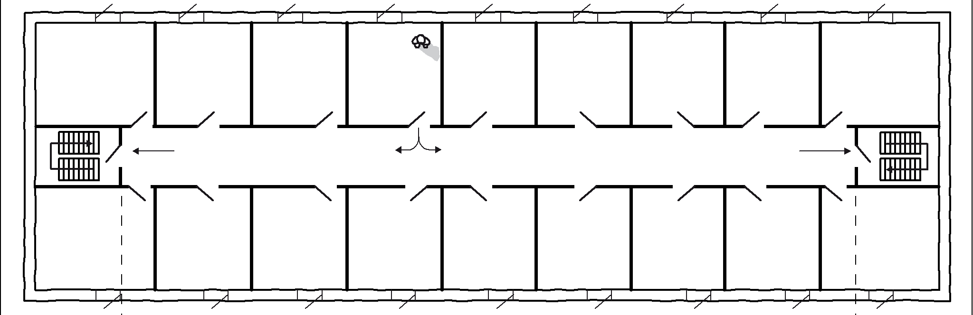
- SAL – VÆRELSE 106

100 102 104 106 108 110 112 114 116

Flugtvej

101 103 105 107 109 111 113 115 117

